Bài 1: Một số vấn đề chung về cách mạng tư sản

**1. Tiền đề của cách mạng tư sản**

- Cách mạng tư sản là cuộc cách mạng do giai cấp tư sản lãnh đạo nhằm chống lại chế độ phong kiến, thiết lập nhà nước tư sản, mở đường cho chủ nghĩa tư bản phát triển.

- Cách mạng tư sản có thể bùng nổ và giành được thắng lợi dựa trên các tiền đề về kinh tế, chính trị, xã hội và tư tưởng.

**a) Kinh tế**

- Kinh tế tư bản chủ nghĩa ra đời và phát triển trong lòng chế độ phong kiến hoặc chế độ thuộc địa.

- Tuy nhiên, sự phát triển đó gặp phải nhiều rào cản của nhà nước phong kiến hay chính sách cai trị hà khắc của chính quốc ở thuộc địa.

=> Để mở đường cho chủ nghĩa tư bản phát triển, cần phải xóa bỏ những rào cản đó.

**b) Chính trị**

- Chính sách cai trị của nhà nước phong kiến gây ra sự bất mãn ngày càng lớn cho giai cấp tư sản và các tầng lớp khác trong xã hội. Mâu thuẫn chính trị gay gắt dẫn tới sự bùng nổ các cuộc cách mạng tư sản. Ví dụ:

+ Ở Anh, nhà vua nắm mọi quyền lực, cai trị độc đoán và tiến hành đàn áp các tín đồ Thanh giáo, lập ra các toà án để buộc tội những người chống đối.

+ Chính sách của chính quốc (Anh) đối với các thuộc địa ở Bắc Mỹ đã tác động tiêu cực đến quyền lợi của các tầng lớp nhân dân.

**c) Xã hội**

- Những biến đổi về kinh tế làm cho mâu thuẫn xã hội ở Tây Âu và Bắc Mỹ ngày càng gay gắt.

- Giai cấp tư sản và đồng minh của họ (quý tộc mới ở Anh, chủ nổ ở Bắc Mỹ,...) tuy giàu có về kinh tế nhưng không có quyền lực về chính trị tương xứng. Vì vậy, họ đã tìm cách tập hợp quần chúng nhân dân để làm cách mạng.

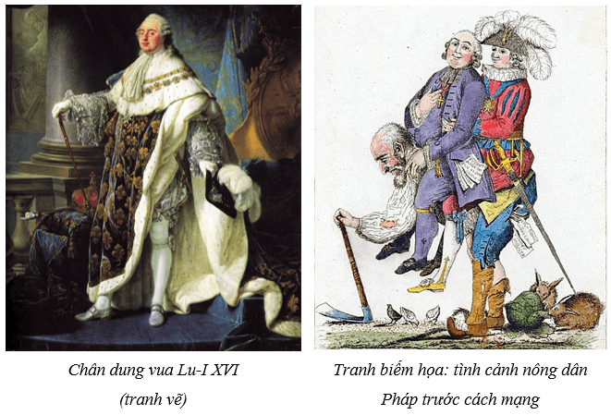

**d) Tư tưởng**

- Để tập hợp quần chúng nhân dân, giai cấp tư sản cần có hệ tư tưởng để chống lại hệ tư tưởng phong kiến bảo thủ.

- Với các cuộc cách mạng nổ ra sớm (Nê-đéc-lan, Anh), khi chưa có hệ tư tưởng của riêng mình, tư sản và đồng minh đã mượn ngọn cờ tôn giáo cải cách để tập hợp quần chúng (đạo Tin Lành ở Hà Lan, Thanh giáo ở Anh).

- Ở Pháp, nền tảng của hệ tư tưởng dân chủ tư sản chính là Triết học Ánh sáng với đại diện tiêu biểu là Mông-te-xki-ơ, Vôn-te, Rút-xô.

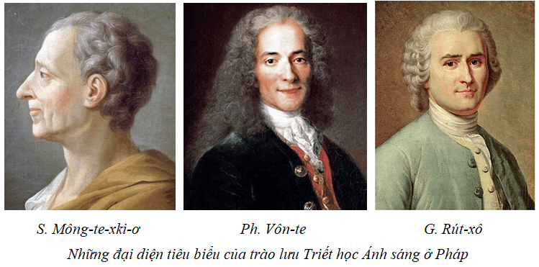

**2. Mục tiêu, nhiệm vụ, giai cấp lãnh đạo, động lực của cách mạng tư sản**

**a) Mục tiêu và nhiệm vụ**

**- Mục tiêu:** xoá sự những rào cản kìm hãm sự phát triển của nền kinh tế tư bản chủ nghĩa, mở đường cho chủ nghĩa tư bản phát triển. Ví dụ:

*+ Ở Anh:* tầng lớp quý tộc mới và giai cấp tư sản đấu tranh chống chế độ phong kiến chuyên chế.

*+ Tại 13 thuộc địa Anh ở Bắc Mỹ:* nhân dân 13 thuộc địa hướng tới mục tiêu giải phóng dân tộc, lập nên quốc gia mới.

*+ Ở Pháp:* nhân dân Pháp mong muốn lật đổ chế độ quân chủ chuyên chế.

**- Nhiệm vụ:**

*+ Nhiệm vụ dân tộc:* nhằm xóa bỏ tình trạng cát cứ phong kiến, hình thành thị trường dân tộc thống nhất (hoặc giải phóng dân tộc).

*+ Nhiệm vụ dân chủ:* nhằm xóa bỏ chế độ phong kiến chuyên chế, xác lập nền dân chủ tư sản.

**b) Giai cấp lãnh đạo và động lực cách mạng**

**- Giai cấp lãnh đạo:**giai cấp tư sản và đồng minh của họ (chủ nô, quý tộc phong kiến tư sản hóa,…). Ví dụ:

+ Cách mạng tư sản Anh: diễn ra dưới sự lãnh đạo của liên minh tư sản và quý tộc mới, song vai trò quan trọng lại thuộc về quý tộc mới.

**+**Cuộc Chiến tranh giành độc lập của 13 thuộc địa Anh ở Bắc Mỹ diễn ra dưới sự lãnh đạo của liên minh tư sản và chủ nô.

+ Cách mạng tư sản Pháp cuối thế kỉ XVIII, giai cấp tư sản giành độc quyền lãnh đạo cách mạng.

- **Động lực của cách mạng:**

+ Giai cấp lãnh đạo và quần chúng nhân dân giữ vai trò quan trọng và là động lực của cách mạng.

+ Khi quần chúng nhân dân tham gia đông đảo, liên tục thì thắng lợi của cách mạng càng triệt để, tiêu biểu như Cách mạng tư sản Pháp cuối thế kỉ XVIII.

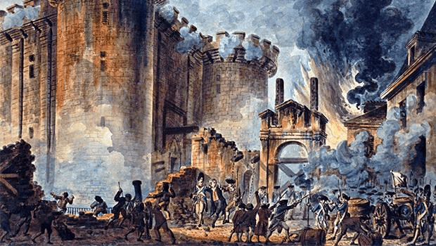

*Nhân dân Pa-ri tấn công ngục Ba-xti trong cách mạng tư sản Pháp (tranh vẽ)*

**3. Kết quả và ý nghĩa của các cuộc cách mạng tư sản**

**-**Thắng lợi của các cuộc cách mạng tư sản đã lật đổ nền quân chủ chuyên chế hoặc giành độc lập dân tộc, mở đường cho chủ nghĩa tư bản phát triển.

- Đầu thập kỉ 70 của thế kỉ XIX, chủ nghĩa tư bản được xác lập trên phạm vi thế giới.